Отчёт по лабораторной работе №14

Именованные каналы

Федорина Эрнест Васильевич НКНбд-01-21

Содержание

# Цель работы

Приобретение практических навыков работы с именованными каналами.

# Задание

Изучите приведённые в тексте программы server.c и client.c. Взяв данные примеры за образец, напишите аналогичные программы, внеся следующие изменения: 1. Работает не 1 клиент, а несколько (например, два). 2. Клиенты передают текущее время с некоторой периодичностью (например, раз в пять секунд). Используйте функцию sleep() для приостановки работы клиента. 3. Сервер работает не бесконечно, а прекращает работу через некоторое время (например, 30 сек). Используйте функцию clock() для определения времени работы сервера. Что будет в случае, если сервер завершит работу, не закрыв канал?

# Теоретическое введение

Одним из видов взаимодействия между процессами в операционных системах является обмен сообщениями. Под сообщением понимается последовательность байтов, передаваемая от одного процесса другому. В операционных системах типа UNIX есть 3 вида межпроцессорных взаимодействий: общеюниксные (именованные каналы, сигналы), System V Interface Definition (SVID — разделяемая память, очередь сообщений, семафоры) и BSD (сокеты). Для передачи данных между неродственными процессами можно использовать механизм именованных каналов (named pipes). Данные передаются по принципу FIFO (First In First Out) (первым записан — первым прочитан), поэтому они называются также FIFO pipes или просто FIFO. Именованные каналы отличаются от неименованных наличием идентификатора канала, который представлен как специальный файл (соответственно имя именованного канала — это имя файла). Поскольку файл находится на локальной файловой системе, данное IPC используется внутри одной системы.

# Выполнение лабораторной работы

В домашнем каталоге создали подкаталог создали нужные файлы и подкаталоги.(рис.1)

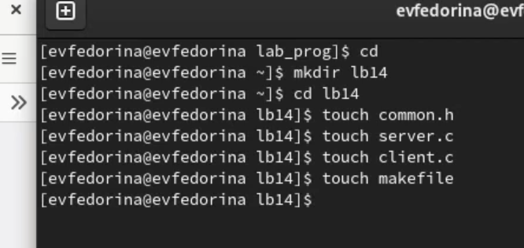{рис.1}

Запустили программы из примера, а затем модернизировали файлы client.c, common.h, server.c, как требовалось в задании(рис.2,3,4)

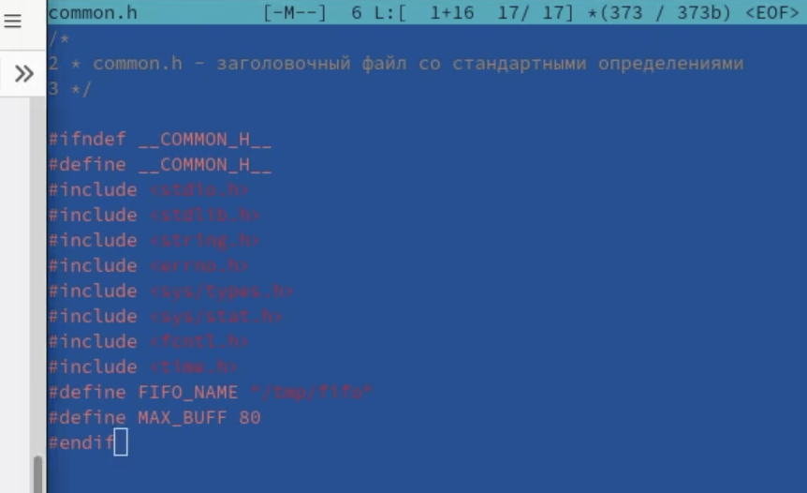{рис.2}

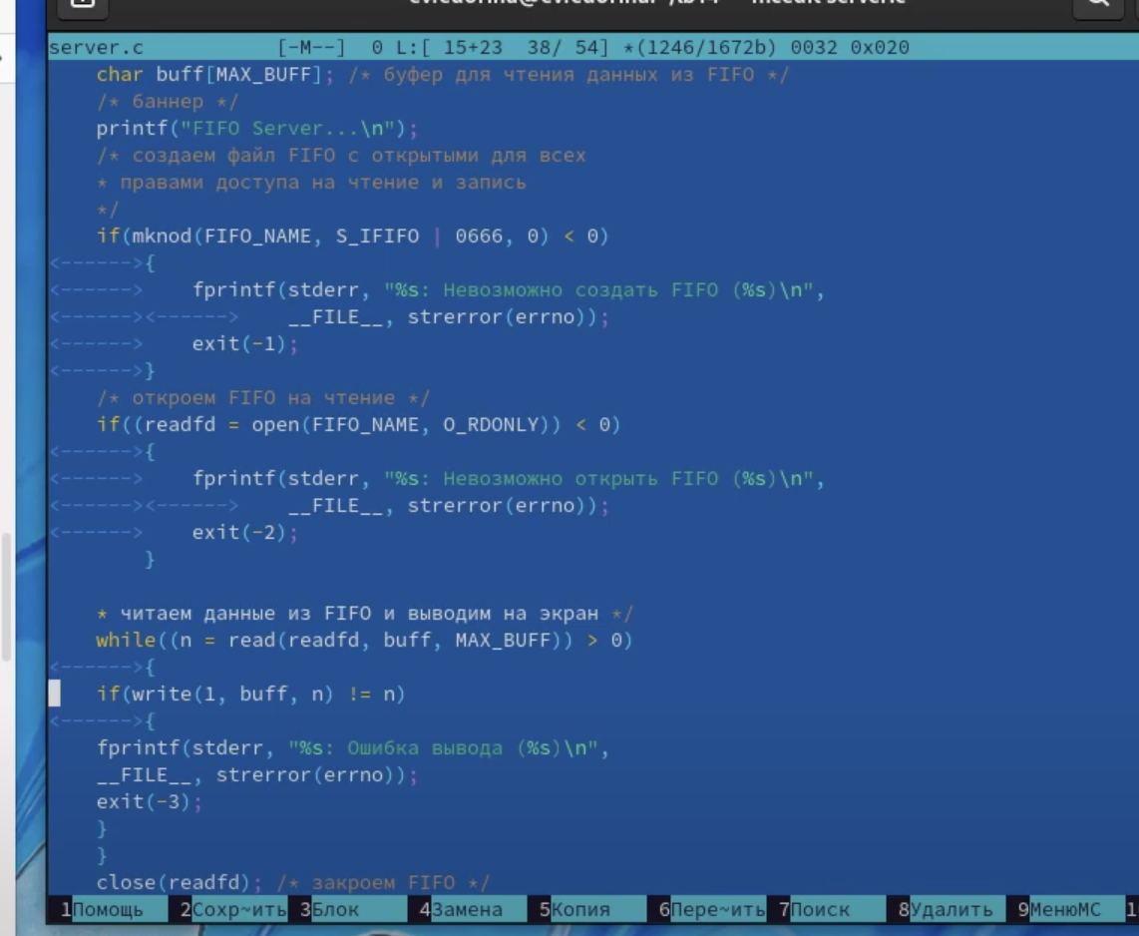{рис.3}

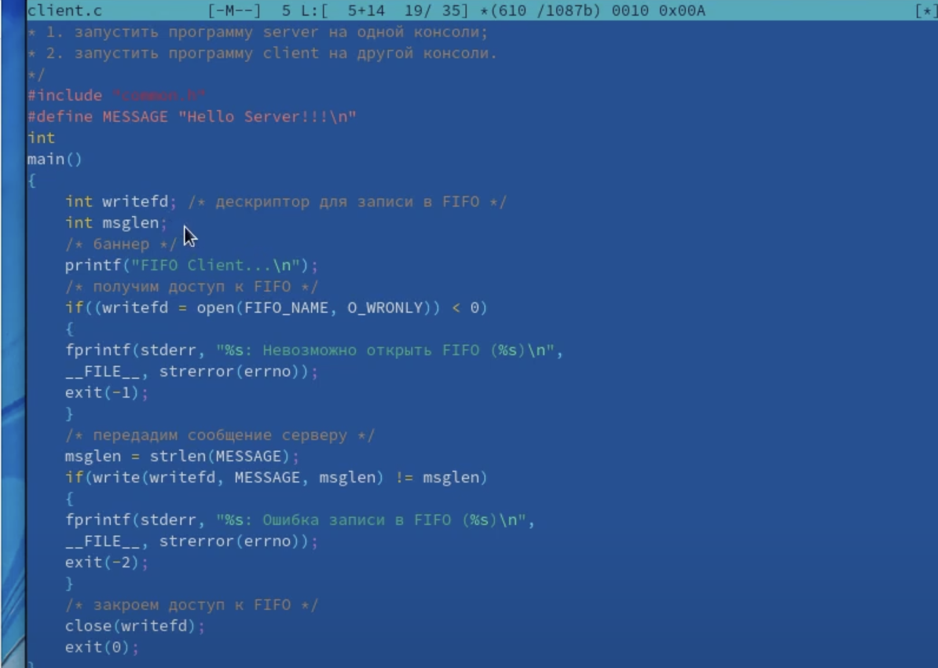{рис.4}

Скомпилировали модернизированные программы с помощью gcc(рис.5)

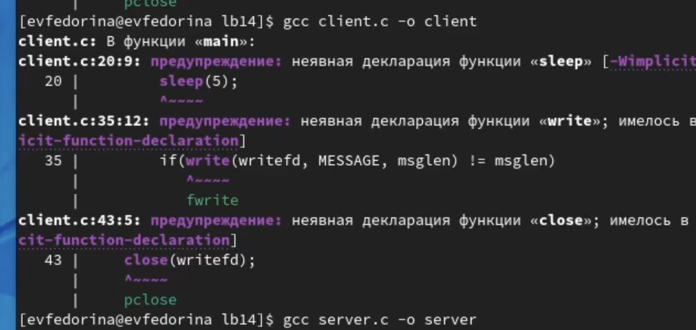{рис.5}

Запустили server и client в разных консолях, а client дублировали в третьей консоли. Как можно увидеть, все условия выполняются.(рис.6,7,8)

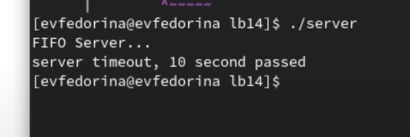{рис.6}

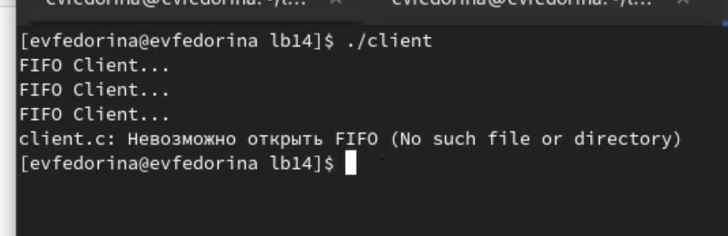{рис.7}

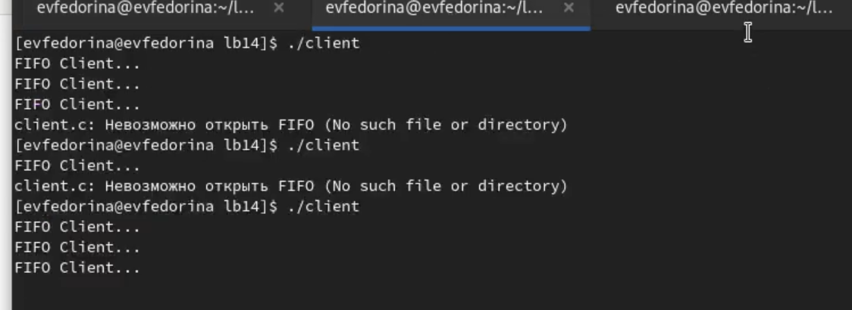{рис.8}

# Выводы

Приобрели практические навыки работы с именованными каналами.